**AVALIAÇÃO DE GEOGRAFIA**

NOME:__________________________________ Nº__________ TURMA:___________ DATA:__________

PROF.(a)__________________________________________________________________

1) **Texto 1** (Média)

***Big Tech***



*Big Tech* ,  também conhecida como *Tech Giants , Big Five ,  ou S&P* , são as maiores e mais dominantes empresas  na indústria de tecnologia da informação dos Estados Unidos, ou seja, Amazon , Apple , Facebook , Google e Microsoft . Desde o final da década de 2000, essas cinco empresas foram, além da Saudi Aramco , Tesla e Tencent , as empresas públicas mais valiosas globalmente,  cada uma tendo uma capitalização máxima de mercado variando de cerca de $ 500 bilhões a cerca de $ 2 trilhões de dólares.

<https://stringfixer.com/pt/Big_Tech>

**Texto 2**

Em 2019 o governo da Índia estabeleceu alguns limites ao capital estrangeiro aspecto que desagradou, dentre outros, a *Amazon* responsável pelo controle naquele país da plataforma de vendas com mais de 400 mil comerciantes dos quais apenas 33 controlam um terço das vendas segundo documentos da própria multinacional estadunidense.

<https://tribunadaimprensalivre.com/oligopolio-das-plataformas-e-destruicao-do-pequeno-e-medio-empresario/>

1. A associação entre o capital bancário e o capital industrial promoveu a formação de monopólios e oligopólios. Sobre esse fenômeno explique se a *big tech* é monopólio ou oligopólio e por quê.

Resposta:

* *A Big Tech é composta por 5 outras empresas do mesmo setor*
* *E juntas elas controlam a oferta de produtos e serviços de informação.*

1. A *Amazon* é uma importante multinacional. Que tipo de oligopólio ela forma? Explique.

Resposta:

* A Amazon é uma Holding,
* ou seja, uma grande empresa que atua na administração de vários outras.

2) Considere as seguintes afirmações a respeito dos tecnopolos, assinale V para as alternativas Verdadeiras e F para as alternativas Falsas: (Fácil)

(F) Tecnopolos são constituídos por um conjunto de empresas que importam de outros países a tecnologia necessária para a produção.

(F) Por necessitar de mão de obra altamente qualificada, apenas países desenvolvidos apresentam tecnopolos, atualmente.

(V) Os parques tecnológicos reúnem diversas atividades de pesquisa e desenvolvimento, como institutos, empresas e universidades.

(V) Os tecnopolos estão relacionados à Terceira Revolução Industrial e podem receber incentivos da iniciativa privada e pública.

3) No atual estágio de desenvolvimento do capitalismo mundial, no qual se globalizam não só os mercados, mas também a produção, a palavra de ordem é competitividade. O modelo de produção flexível que vem sendo adotado pelas empresas traz significativos reflexos não apenas nas formas de organização produtiva, mas também nas relações de trabalho e nas políticas econômicas dos países. Sobre esse tema, assinale V para as alternativas Verdadeiras e F para as alternativas Falsas. (média)

(F) o apelo das indústrias pela intervenção do Estado na economia, sem interferir nas empresas privadas, de modo a criar condições para a melhoria do padrão de vida da população e, por conseguinte, fomentar o consumo.

(F) a implementação gradual da economia de escala em substituição à economia de escopo, visando a reduzir o custo de produção a partir da fabricação de itens padronizados e em grande quantidade.

(V) a implementação do *just-in-time*, método de organização da produção que visa a eliminar ou reduzir drasticamente os estoques de insumos, reduzindo custos e postos de trabalho e disponibilizando capital para novos investimentos.

(V) a disseminação, em diversos países desenvolvidos, de propostas de flexibilização da legislação trabalhista, com a redução dos salários e dos benefícios sociais, acarretando, em consequência, o enfraquecimento do movimento sindical.

4) O Banco Mundial é um organismo internacional que: (Fácil)

a) promove empréstimos para todos países-membros da ONU.

b) tem como objetivo a industrialização dos países subdesenvolvidos.

*c) atende apenas países em desenvolvimento, fornecendo-lhes*

*empréstimos.*

d) faz empréstimos exclusivamente para os países desenvolvidos.

e) atua no estabelecimento de acordos de paz entre as nações.

1. Leia o texto abaixo: (média)

A Rússia e Estados Unidos se enfrentaram nesta segunda-feira (31Jan/2022) no Conselho de Segurança da Organização das Nações Unidas (ONU) devido à concentração de tropas russas na fronteira com a Ucrânia, enquanto o Ocidente intensifica as ameaças de sanções para evitar um conflito na Europa (...) . A reunião, convocada pelos Estados Unidos, ocorre diante do crescente medo de uma invasão iminente da Rússia na Ucrânia. A Rússia nega repetidamente a intenção de invadir a Ucrânia. No último domingo, a Rússia disse que quer uma relação "respeitosa" com os Estados Unidos (...). Ao referir-se à presença de tropas da Otan perto de sua fronteira, a Rússia voltou a exigir dos EUA garantias sobre segurança. (...) Isso inclui uma garantia de que a Otan não admitirá novos membros, especialmente a Ucrânia, e que os Estados Unidos não estabelecerão novas bases militares nos países da órbita da antiga União Soviética.

Fonte: https://gauchazh.clicrbs.com.br/mundo/noticia/2022/01/estados-unidos-e-russia-se-enfrentam-na-onu-por-crise-na-ucrania-ckz317jof003m01fbzepx89if.html

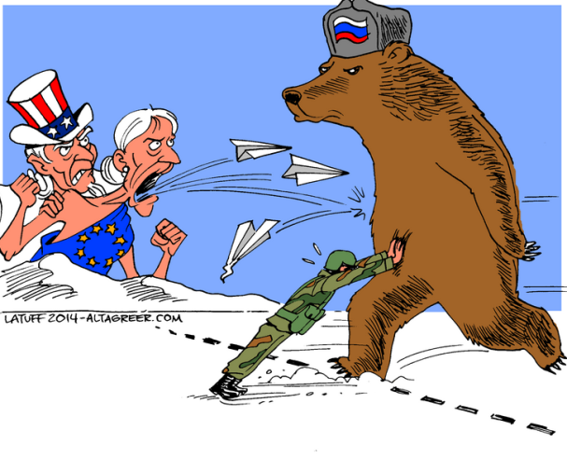

Rússia

Ucrânia

1. O conflito acima envolve países e organizações internacionais. O texto cita a OTAN , explique qual a função desse organismo e de que forma a Ucrânia poderia se beneficiar com a sua inserção no mesmo.

* *OTAN – Organização Tratado Atlântico Norte*
* *A principal função da OTAN é proteger militarmente as nações*
* *em caso de ameaças de sua segurança no contexto internacional.*
* *A Ucrânia poderia se beneficiar da OTAN, pois estaria protegida em caso de invasão da Rússia em seu território.*

1. Num mundo globalizado, os conflitos que ocorrem do outro lado do mundo podem influenciar na economia de outras sociedades do mundo todo. Explique de que forma o Brasil pode ser afetado com a guerra da Rússia x Ucrânia.

Resposta:

* *O Brasil poderia ser afetado economicamente, pois o preço do petróleo é atrelado ao dólar*
* *e em momentos de tensão internacional, a oferta desse produto é alterada,*
* *alterando consequentemente o preço dessa commoditie.*

1. Analise os mapas abaixo: (Fácil)

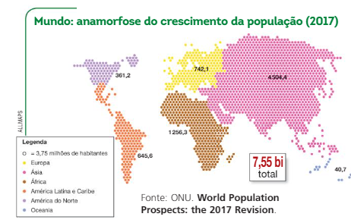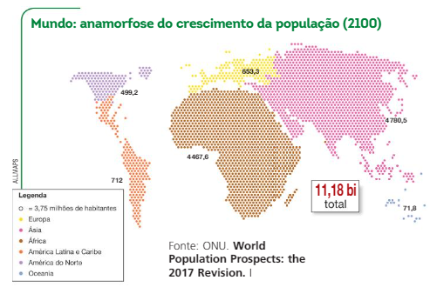

1. Explique qual a tendência demográfica apresentada nos mapas para o continente africano e para o continente europeu para o período analisado

Respostas:

* *De acordo com os números informados, de 2017 para 2100 espera-se uma diminuição populacional na Europa.*
* *A África, contrastando com os demais, demonstra um crescimento importante, representando uma elevada taxa de crescimento populacional.*

1. Cite os fatores do crescimento populacional pequeno em alguns continentes.

Respostas:

* *A redução no crescimento da população é explicada por um conjunto de fatores, tais como: melhoria nas condições de vida da população,*
* *maior acesso a medicamentos, atendimento médico-hospitalar e*
* *saneamento básico (água tratada e coleta de esgoto e lixo),*

Outra resposta possível:

*Aumento da participação das mulheres no mercado de trabalho e possibilidade de decidir a quantidade de filhos que deseja ter.*

1. Observe os gráficos 1 e 2 abaixo:

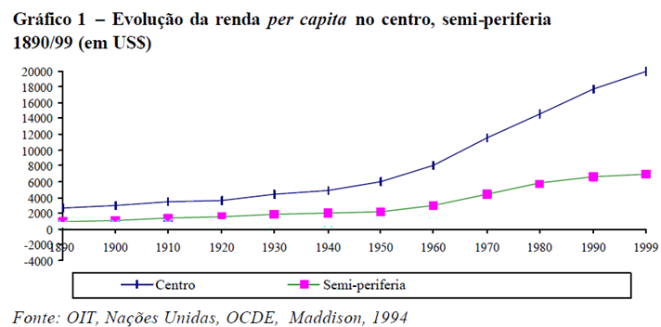

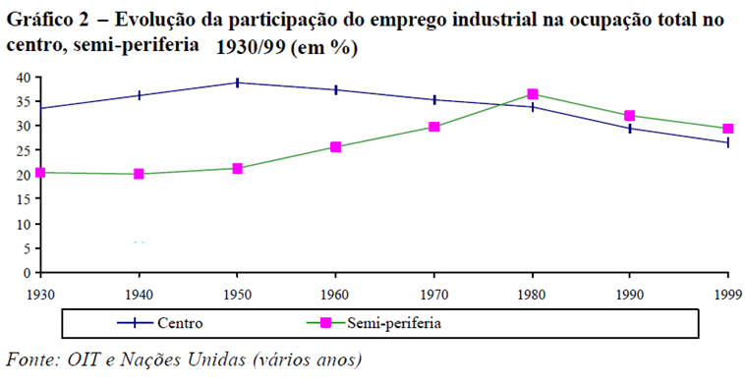

*países centrais correpondem aos países desenvolvidos.

*países semiperiferia correspondem aos países em desenvolvimento, ou seja, aqueles que tiveram industrialização tardia.

Os gráficos acima demonstram respectivamente a renda per capita nos países centrais e semiperiféricos e também a evolução na participação do emprego industrial nesses dois grupos de países. Sobre as informações contidas nos gráficos e em seus conhecimentos geográficos, responda:

EXPLIQUE porque a renda dos países centrais ampliam enquanto a participação no emprego industrial diminui nesses países. (Difícil)

Resposta:

* *As indústrias dos países desenvolvidos tem buscado ampliar seus lucros a partir da busca de fatores locacionais melhores nos países semiperiferias.*
* *O parque industrial é deslocado para os países semiperiferia, também chamados de países emergentes.*
* *Esse fato traz como consequência a fuga de empregos para os países semiperiferia,*
* *Mas os lucros, agora ampliados pela exploração da mão de obra, recursos e energia desses países,*
* *São reenviados para os países centrais que lucram muito mais através desse modelo.*

1. Sobre o Clima e vegetação do continente americano assinale V para as alternativas Verdadeiras e F para as alternativas Falsas: (média)

(V) Nos EUA predomina o clima temperado, que apresenta estações do ano mais bem definidas. No litoral ocorrem mais chuvas graças às massas de ar úmidas provenientes do oceano.

(V) Na porção oeste do continente americano, ocorrem clima seco, pois as cadeias montanhosas impedem o avanço dessas massas para a região. Nessas regiões formam-se a vegetação de montanha.

(F) A região ártica, de clima polar, do /Canadá, do Alasca e do sul da Groelândia apresentam vegetação de tundra, composta por espécies arbóreas, biodiversa e resistentes ao frio.

(F) Nas áreas de clima equatorial desenvolve-se a savana, caracterizada principalmente pela presença de extensas áreas de gramíneas, arbustos e árvores baixas.

1. Sobre o relevo do continente americano assinale V para as alternativas Verdadeiras e F para as alternativas Falsas: (média)

(F) No Oeste do continente americano, o relevo é predominantemente montanhoso. Sua estrutura geológica é formada por dobramentos modernos da Era cenozoica.

(V) A Falha de San Andreas esta localizada na costa oeste dos EUA, numa região de intensa atividade sísmica, ali   as placas tectônicas Norte-Americana e Pacífico deslizam-se paralelamente uma a outra.

1. Observe o mapa abaixo:

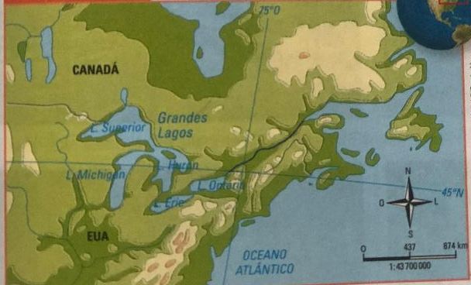

Qual o nome do rio que está em destaque? Qual a importância desse rio para a economia da região? (4 escores)

* *O rio em destaque no mapa é o rio São Lourenço.*
* *Por ser navegável,*
* *É utilizado para transportar a produção da região*

1. Observe o mapa abaixo: (média)

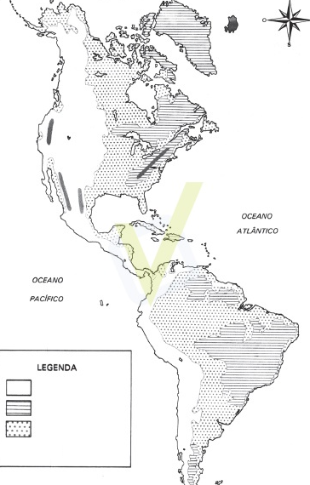

Sobre os aspectos físicos do continente americano, assinale V para as alternativas Verdadeiras e F para as alternativas Falsas:

(V) A sequencia correta para a legenda do mapa é: montanhas, planaltos e planícies.

**C**

(F) a região representada pela letra C constitui o planalto Laurenciano, no Canadá, formação muito antiga e bastante desgastada pelos agentes erosivos.

**A**

(V) A região representada pela letra A é o golfo do México, uma região de planície, muito rica em bacias petrolíferas.

(F) A região representada pela letra B constitui a planície Amazônica, região de clima quente e seco em função das baixas latitudes.

**B**

12) “A industrialização ampliou a divisão do trabalho dentro da unidade de produção (a fábrica) [...]. Ao mesmo tempo, estabeleceu a **Divisão Internacional do Trabalho** entre os países industriais e as regiões fornecedoras de produtos agrícolas e minerais”.

(LUCCI, E. A. et. al. Território e sociedade no mundo globalizado: Geografia Geral e do Brasil. Ensino Médio. Editora Saraiva, 2005. p.56).

Assinale a alternativa que expressa uma característica da Divisão Internacional do Trabalho (DIT).

a) na Nova DIT, existem apenas dois grupos de países, os países desenvolvidos exportam produtos tecnológicos e os países subdesenvolvidos exportam matérias-primas.

b) A primeira DIT está relacionada, principalmente, com a industrialização no século XX dos países emergentes.

c) Conferências internacionais são anualmente realizadas para se definir qual tipo de produto cada país produzirá no contexto do comércio internacional.

d*) A 1ª e a Nova Divisão Internacional do Trabalho envolve, entre outras questões, as relações de produção desiguais entre as áreas desenvolvidas e as áreas menos desenvolvidas do mundo.*

* 1. Assinale V para as alternativas Verdadeiras e F para as alternativas Falsas.

(V) Deslocados internos e refugiados são pessoas forçadas a migrar por questões de sobrevivência. Os deslocados internos buscam refúgio dentro do seu próprio país, e os refugiados saem do país de origem em busca de proteção.

(F) Migrante e refugiado é a pessoa que deixa o lugar onde nasceu de forma voluntária, planejada e organizada.

*Refugiado é a pessoa que deixa o local de origem de forma forçada e de caráter emergencial.*

(V) Os principais fluxos migratórios na atualidade, que geraram deslocamentos internos e refugiados, são conflitos, guerras e perseguições (religiosas e políticas) provocadas por governos ditatoriais na África, Oriente Médio e Ásia.

(F) No decorrer do século XXI, os fluxos migratórios cessaram, isso pode ser explicado devido o endurecimento das fronteiras e das políticas anti migratórias estabelecidas pelos países mais desenvolvidos.

*No decorrer do século XXI, os fluxos migratórios se intensificaram.*

(V) A maior parte dos fluxos migratórios da atualidade ocorre num mesmo espaço regional.

* 1. Leia o texto abaixo:

**Projeto retrata alimentação de crianças em diferentes países e compara hábitos**

Um garoto na Sicília (Itália) e outro em Los Angeles (Estados Unidos) estão a milhares de quilômetros de distância, mas comem as mesmas coisas: pizza congelada, hambúrguer industrializado, massas prontas e barras de chocolate cheias de açúcar. Parecem, inclusive, ter comprado os itens juntos, no mesmo supermercado. [...]. A mesmice na alimentação logo chamou a atenção do fotógrafo. [...] Outro aspecto do projeto é como crianças ricas e pobres se alimentam — e o que é um padrão saudável em um país inverte-se em outro. Segal explica: “Nos EUA, os pobres geralmente são os que se alimentam pior porque fast food aqui é muito barata e de fácil acesso. Um hambúrguer pode custar US$ 1. Já na Índia, fast food é algo caro, símbolo de status. Os mais pobres não têm dinheiro para comer frango KFC ou uma pizza Domino’s. Mas, mesmo com pouco dinheiro, os pais indianos vão à feira e compram frutas, grãos, uma variedade de alimentos saudáveis e cozinham um curry em casa, por exemplo. Ironicamente, essa criança sem tantos recursos se alimenta melhor do que a americana de classe média.

Fonte: VERSOLATO, Mariana. Projeto retrata alimentação de crianças em diferentes países e compara hábitos. Folha de S.Paulo. Disponível em: <https://www1.folha.uol.com.br/equilibrioesaude/2018/09/projeto-retrata-alimentacao-de-criancas-em-diferentes-paises-e-compara-habitos.shtml>. Acesso em: 27 mar. 2019.

De acordo com texto, podemos concluir que:

( ) todas as crianças, por estarem inseridas no processo de globalização, sofrem com os maus hábitos alimentares.

( ) as crianças com melhores condições econômicas possuem uma alimentação mais adequada, por terem acesso aos alimentos saudáveis.

( ) as crianças com condições econômicas menos favorecidas podem se alimentar melhor por terem menos acesso aos alimentos industrializados.

( X ) a maioria das crianças na Índia não tem acesso a mesma alimentação oferecida nos Estados Unidos, o que proporciona hábitos alimentares mais saudáveis.

* 1. Sobre a regionalização do espaço mundial, assinale V para as alternativas Verdadeiras e F para as alternativas Falsas:

(V) A Regionalização em países Centrais e Periféricos data do final do século XIX no contexto do Imperialismo e Neocolonialismo na África e Ásia.

(F) Regionalização em países de Primeiro, Segundo e Terceiro mundo data do século XXI, do pós guerra fria. Nela o primeiro mundo são os países desenvolvidos, o segundo mundo refere-se aos países emergentes e os países do terceiro mundo, os países subdesenvolvidos.

*Regionalização em países de Primeiro, Segundo e Terceiro mundo data do período da Guerra Fria*

(V) A Regionalização em países do Norte e do Sul data do momento pós-Guerra Fria, nessa regionalização, a Austrália e Nova Zelândia, embora geograficamente estejam posicionadas no hemisfério geográfico sul, fazem parte do norte geoeconômico.